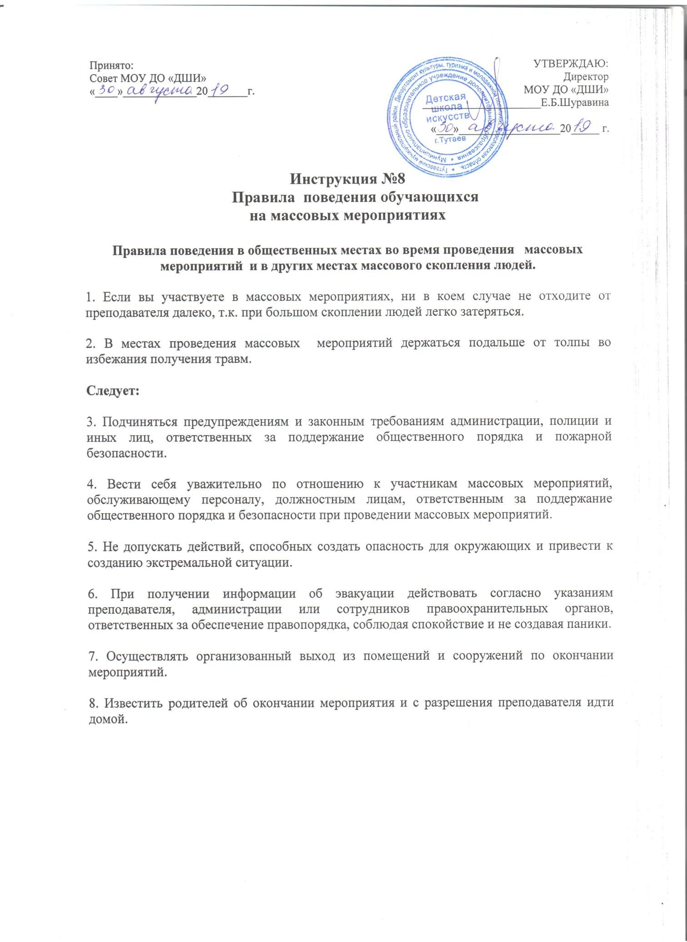

Принято:  Совет МОУ ДО «ДШИ»  « » 20 г. | УТВЕРЖДАЮ:  Директор МОУ ДО «ДШИ»  Е.Б.Шуравина  « » 20 г.

Инструкция №8
Правила поведения обучающихся на массовых мероприятиях

Правила поведения в общественных местах во время проведения массовых мероприятий и в других местах массового скопления людей.

- Если вы участвуете в массовых мероприятиях, ни в коем случае не отходите от преподавателя далеко, т.к. при большом скоплении людей легко затеряться.

- В местах проведения массовых мероприятий держаться подальше от толпы во избежания получения травм.

Следует:

- Подчиняться предупреждениям и законным требованиям администрации, полиции и иных лиц, ответственных за поддержание общественного порядка и пожарной безопасности.

- Вести себя уважительно по отношению к участникам массовых мероприятий, обслуживающему персоналу, должностным лицам, ответственным за поддержание общественного порядка и безопасности при проведении массовых мероприятий.

- Не допускать действий, способных создать опасность для окружающих и привести к созданию экстремальной ситуации.

- При получении информации об эвакуации действовать согласно указаниям преподавателя, администрации или сотрудников правоохранительных органов, ответственных за обеспечение правопорядка, соблюдая спокойствие и не создавая паники.

- Осуществлять организованный выход из помещений и сооружений по окончании мероприятий.

- Известить родителей об окончании мероприятия и с разрешения преподавателя идти домой.

